目录

一、操作系统的概念、功能和目标 3

1.1 定义 3

1.2 功能和目标–––作为系统资源的管理者 3

1.3 功能和目标–––作为用户和计算机硬件之间的接口 3

1.3 功能和目标–––作为最接近硬件的层次 4

二、操作系统的特征 4

2.1 并发 4

2.2 共享 5

2.3 并发和共享之间的关系 5

2.4 虚拟 5

2.5 异步 6

2.6 回顾考点 6

三、操作系统的发展和分类 7

3.1 手工操作阶段 7

3.2 批处理阶段–––单道批处理系统 8

3.3 批处理阶段–––多道批处理系统 8

3.4 分时操作系统 9

3.5 实时操作系统 10

3.6 其他几种操作系统 10

3.7 知识点回顾 11

四、操作系统的运行机制和体系结构 11

4.1 两种指令、两种处理器状态、两种程序 11

4.2 操作系统的内核 12

4.3 知识点总结 14

五、中断和异常 14

5.1 中断的概念和作用 14

5.2 中断的分类 15

5.2.1 第一种分类方式 15

5.2.2 第二种分类方式 15

5.3 外中断的处理过程 16

5.4 知识点回顾 16

六、系统调用 16

6.1 系统调用和库函数的区别 17

6.2 系统调用背后的过程 17

6.3 知识点回顾 18

# 操作系统的概念、功能和目标

## 1.1 定义



## 1.2 功能和目标–––作为系统资源的管理者

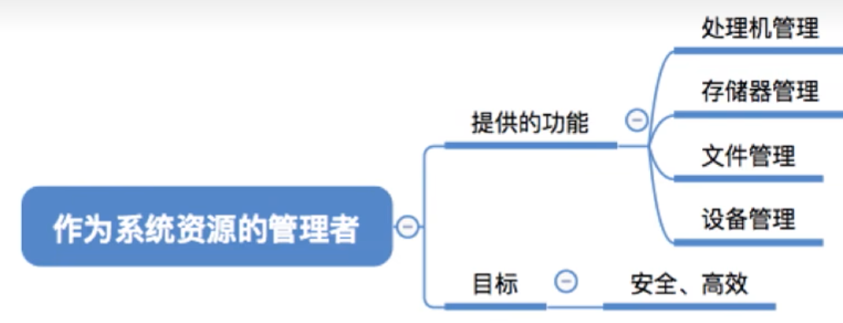

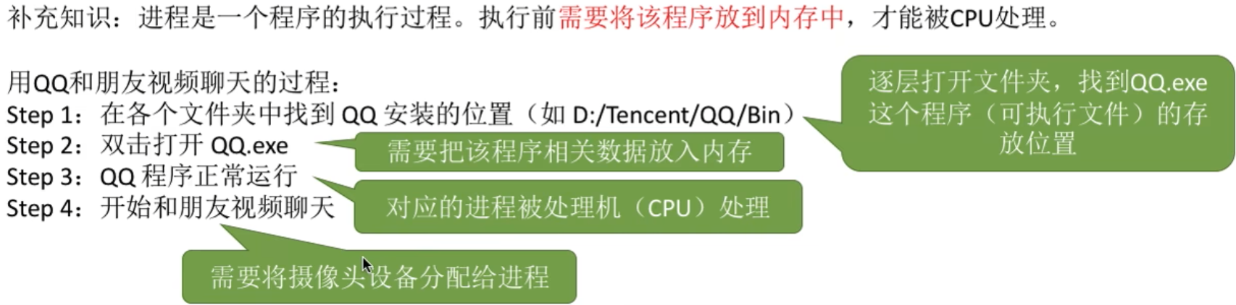

## 1.3 功能和目标–––作为用户和计算机硬件之间的接口

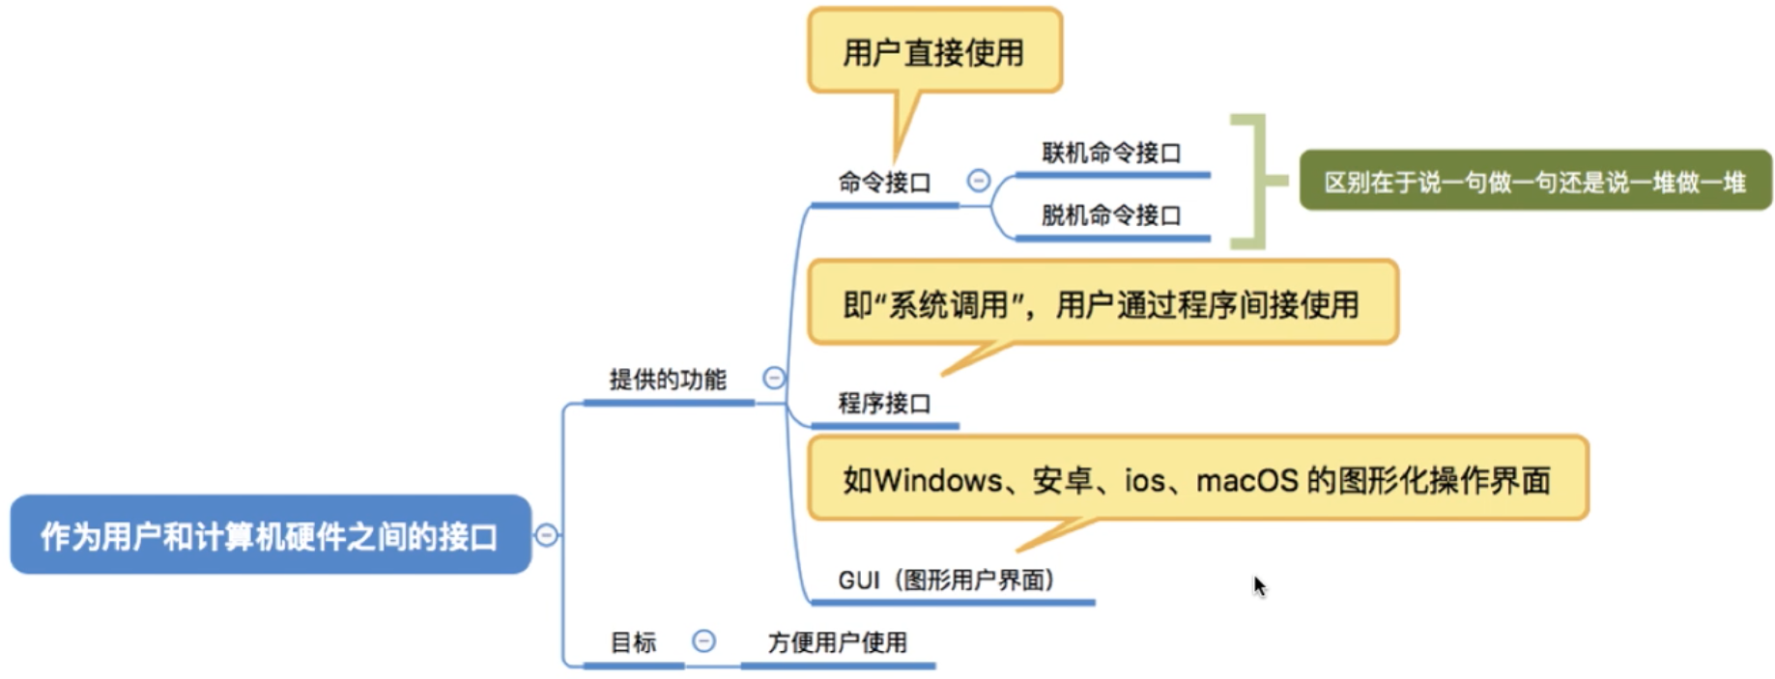

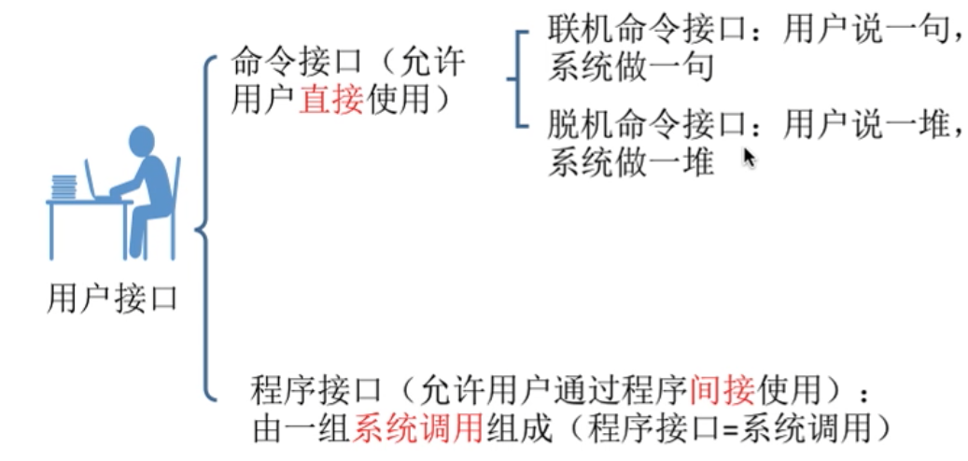

## 1.3 功能和目标–––作为最接近硬件的层次

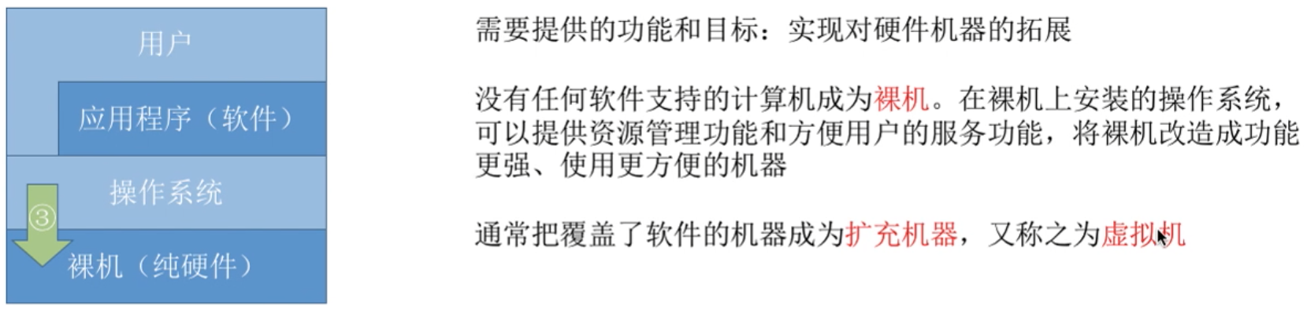

# 操作系统的特征

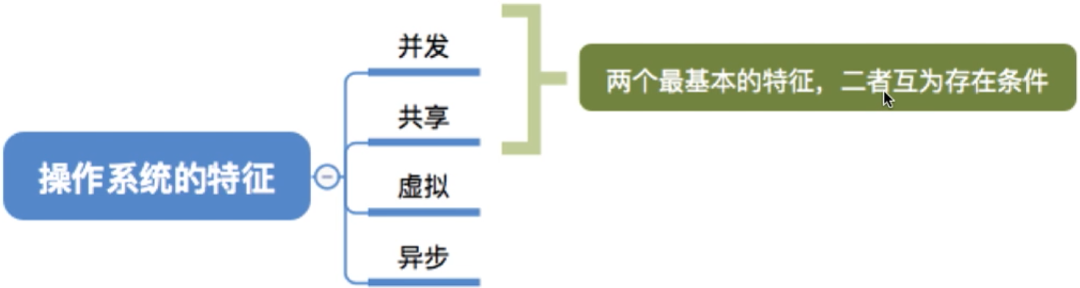

## 2.1 并发

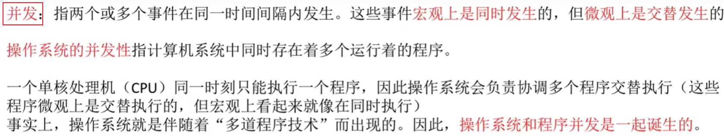

## 2.2 共享

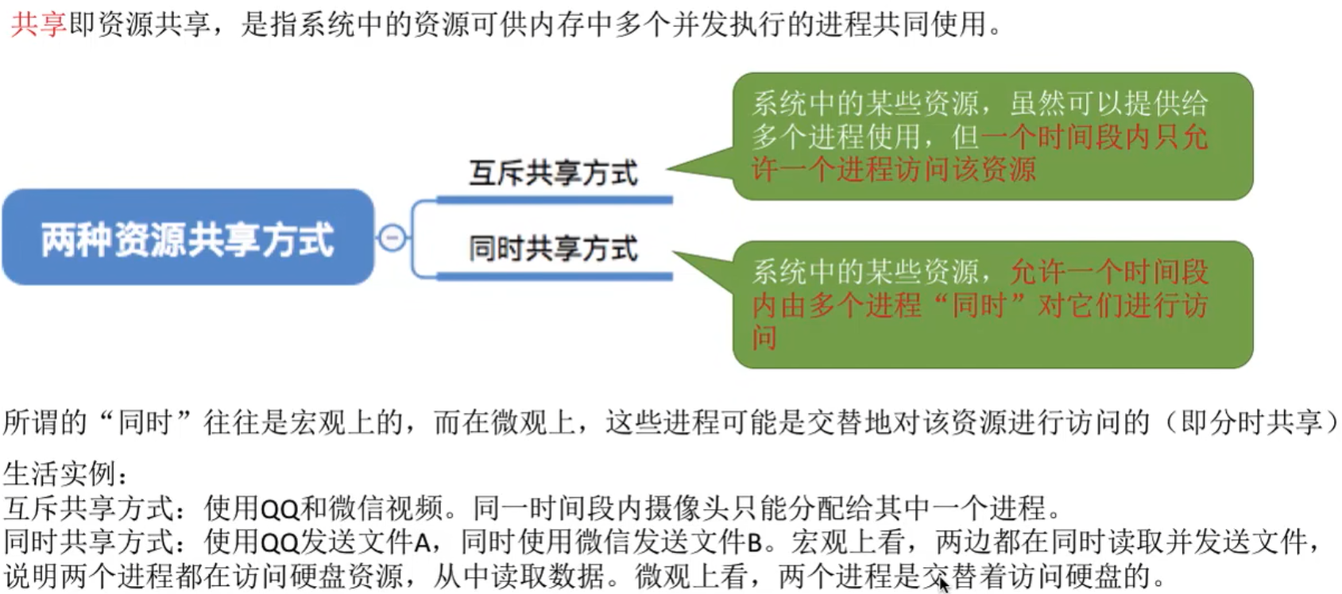

## 2.3 并发和共享之间的关系

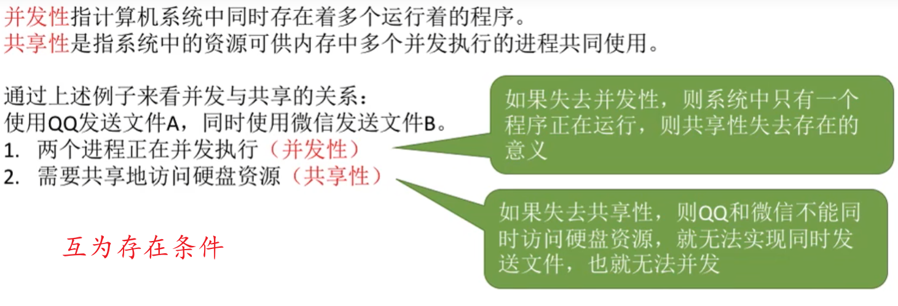

## 2.4 虚拟

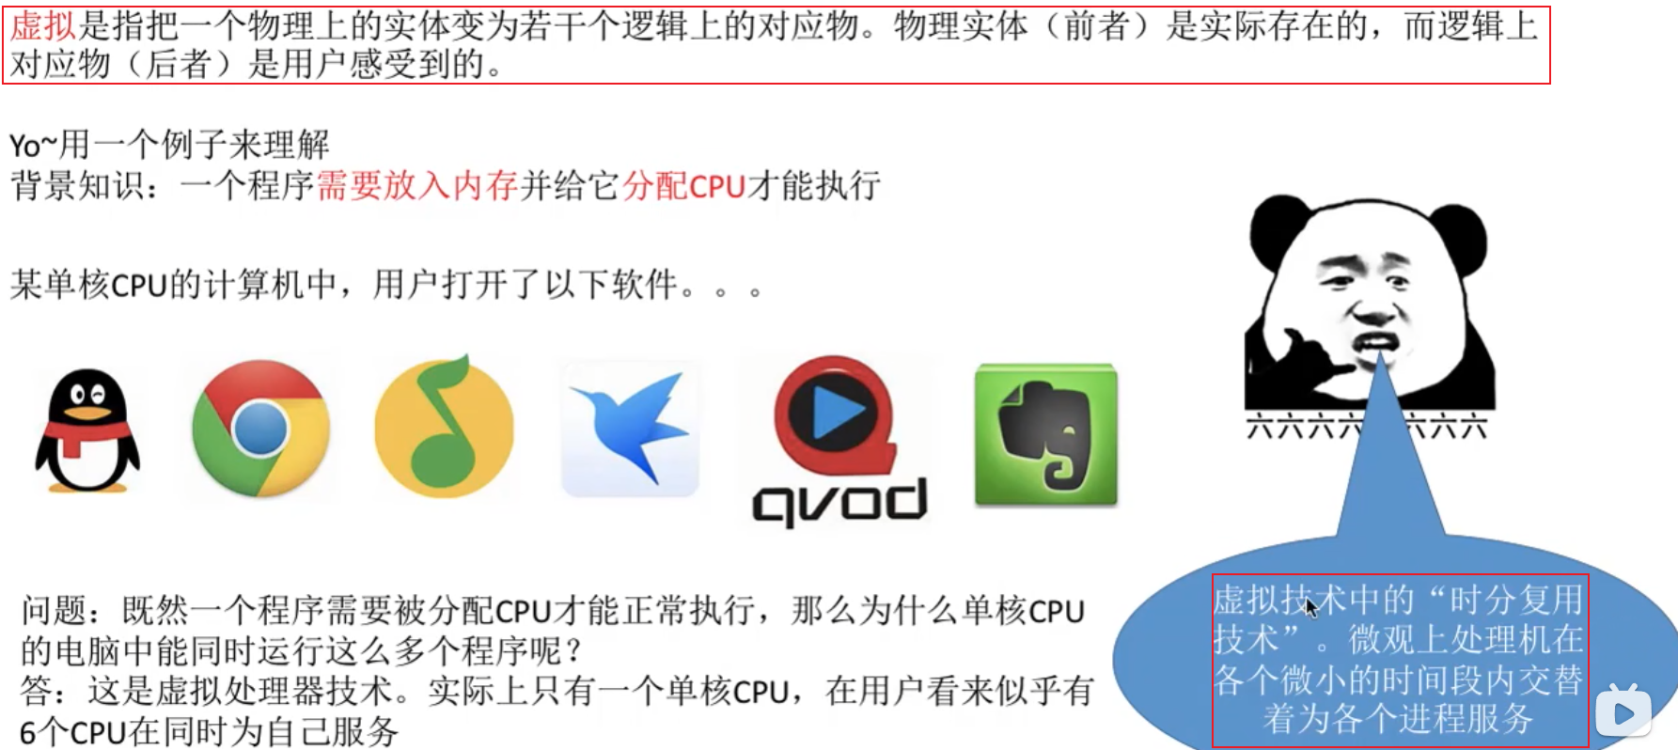

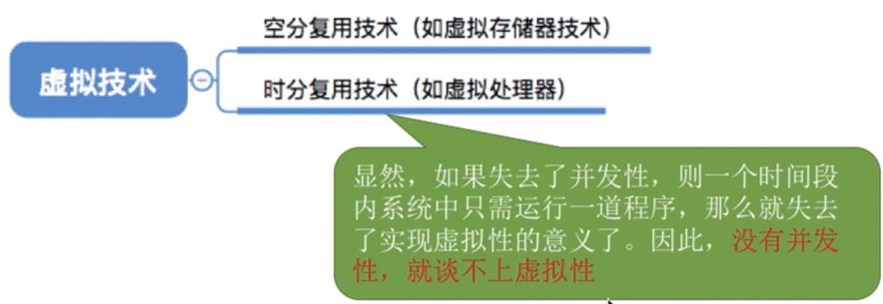

## 2.5 异步



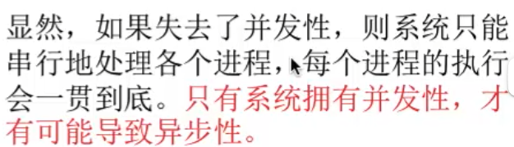

## 2.6 回顾考点

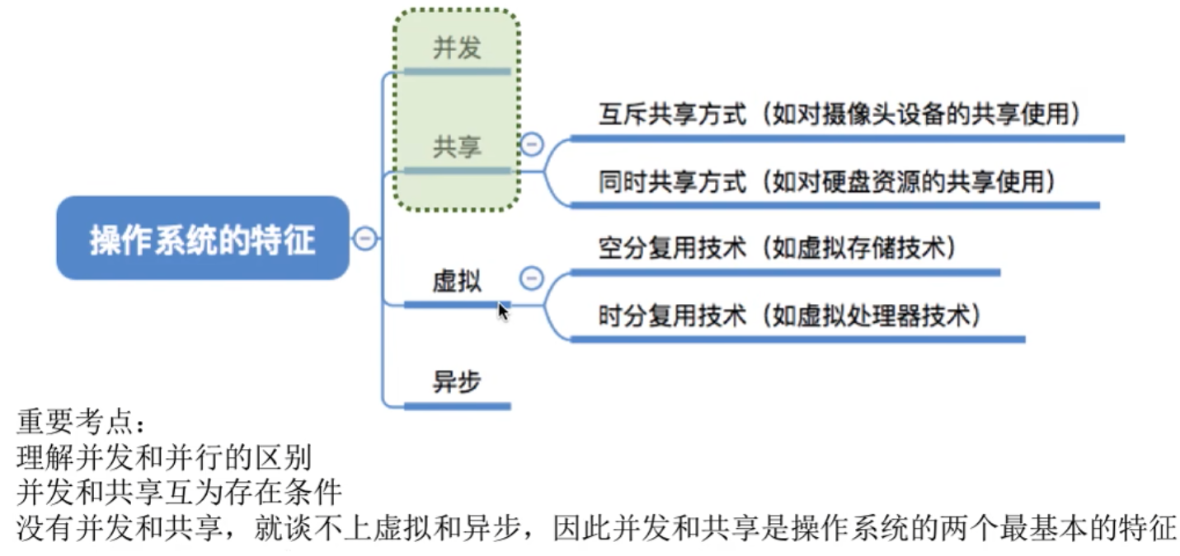

# 操作系统的发展和分类

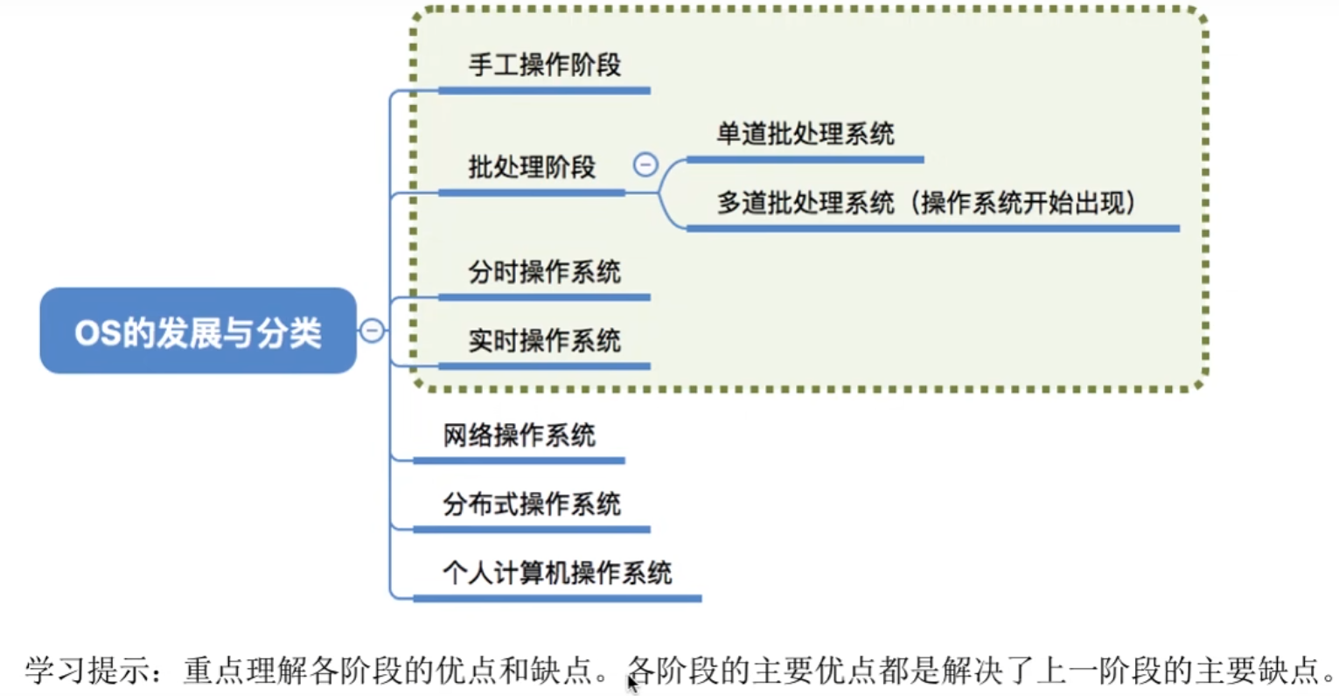

## 3.1 手工操作阶段

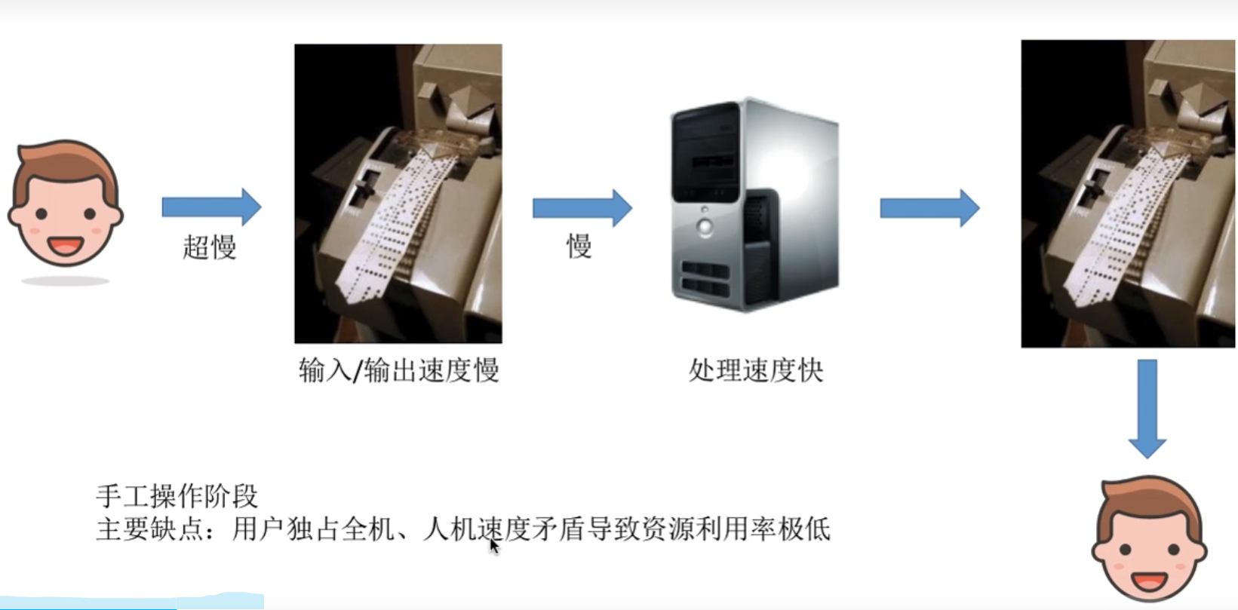优点：处理速度快

缺点：用户独占全机、人机速度矛盾导致资源利用率极低

## 3.2 批处理阶段–––单道批处理系统

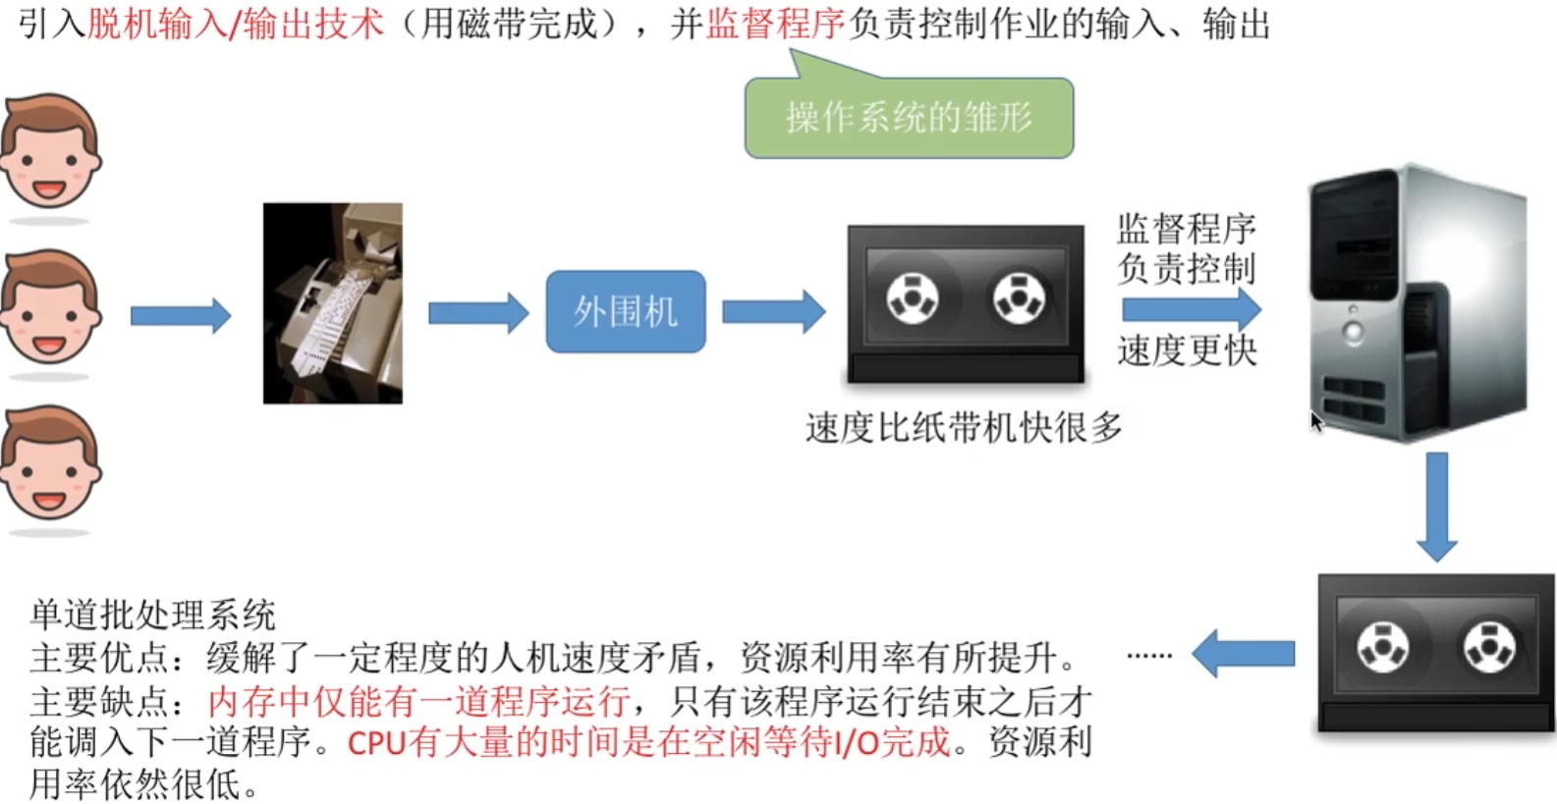

## 3.3 批处理阶段–––多道批处理系统

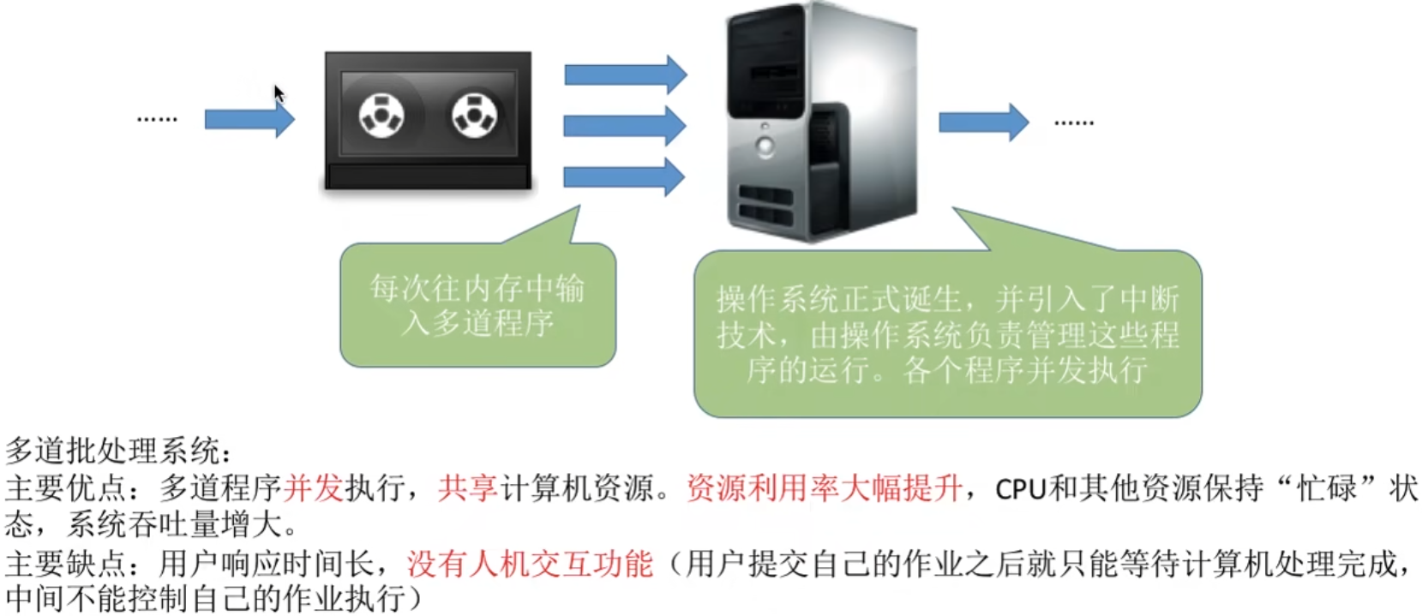

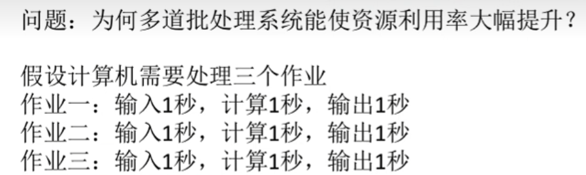

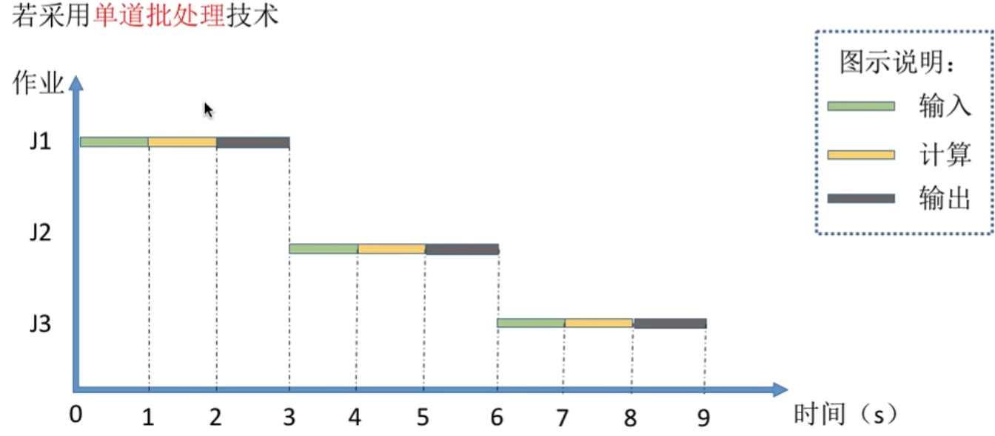

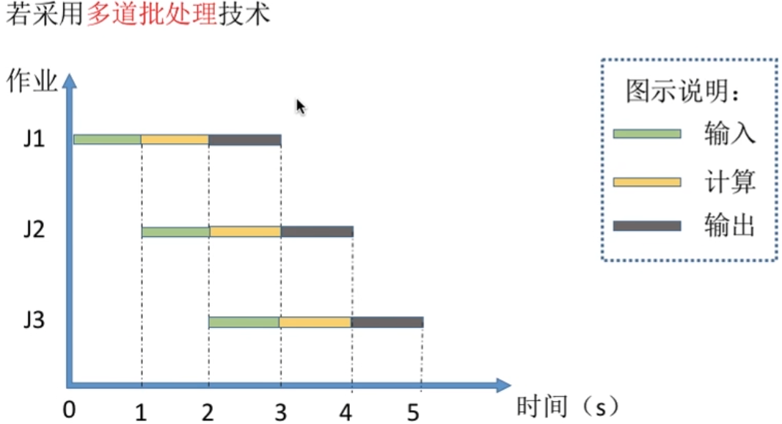

## 3.4 分时操作系统

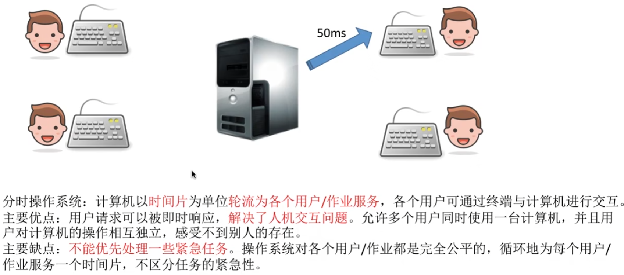

## 3.5 实时操作系统

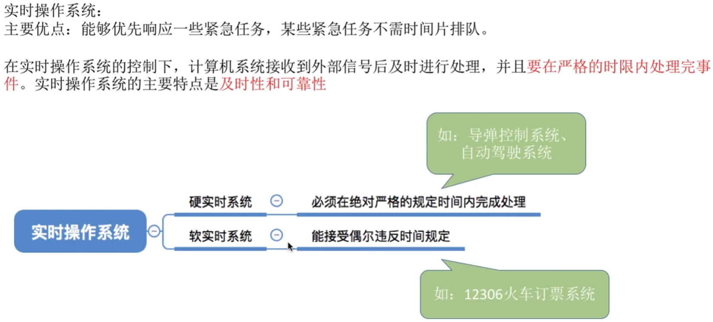

## 3.6 其他几种操作系统

**不是很重要，了解即可**

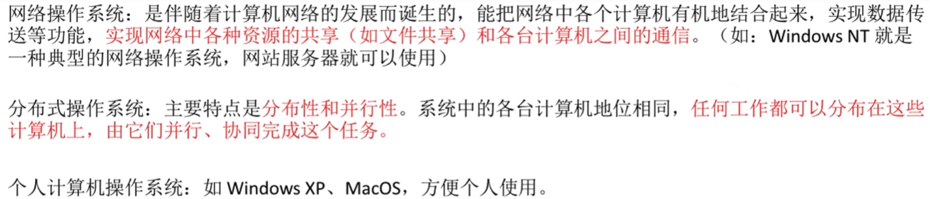

## 3.7 知识点回顾

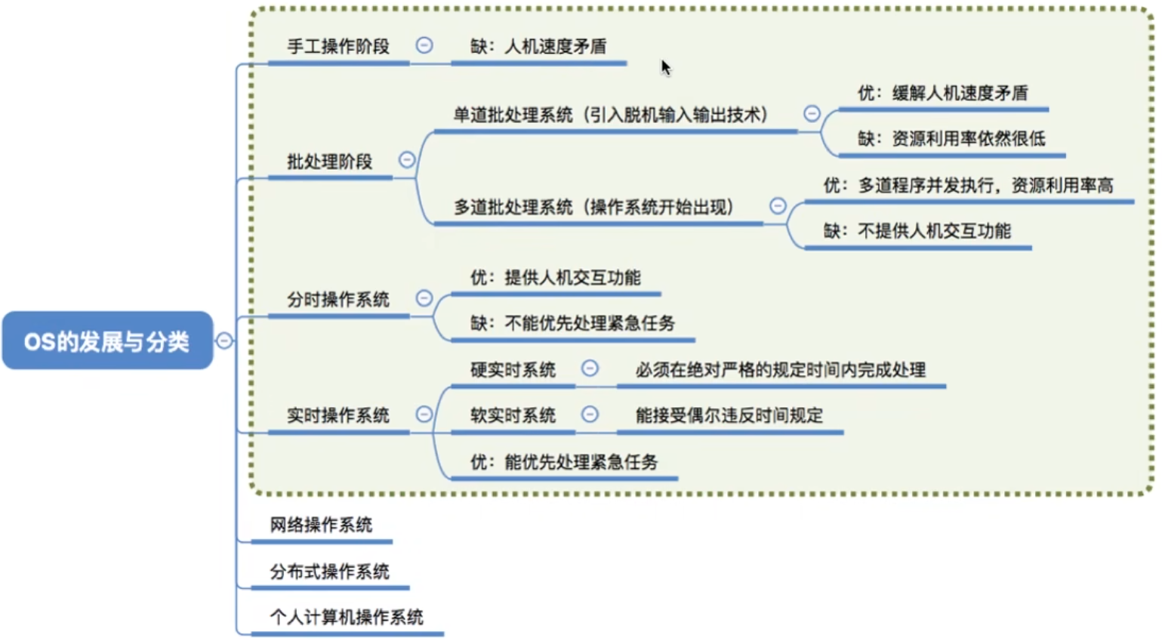

# 操作系统的运行机制和体系结构

## 4.1 两种指令、两种处理器状态、两种程序

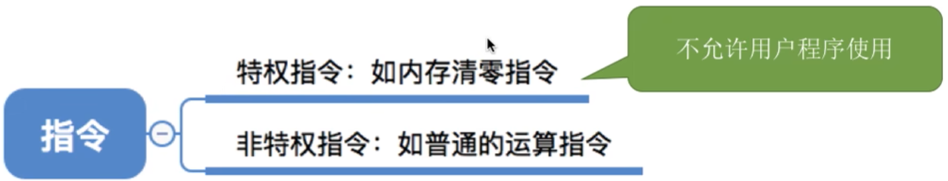

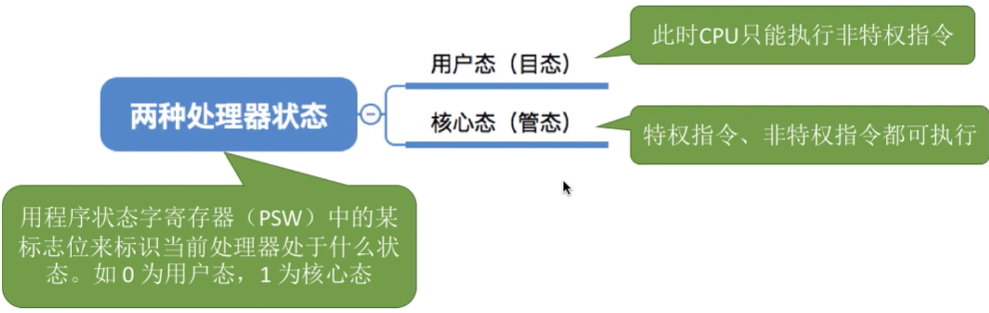

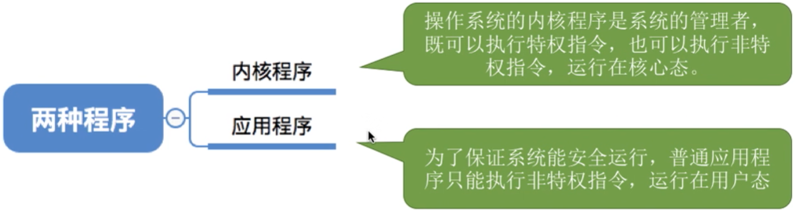

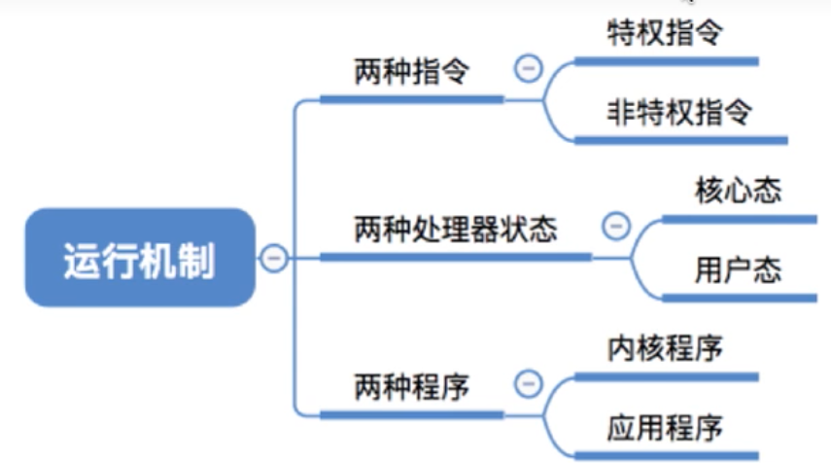

## 4.2 操作系统的内核

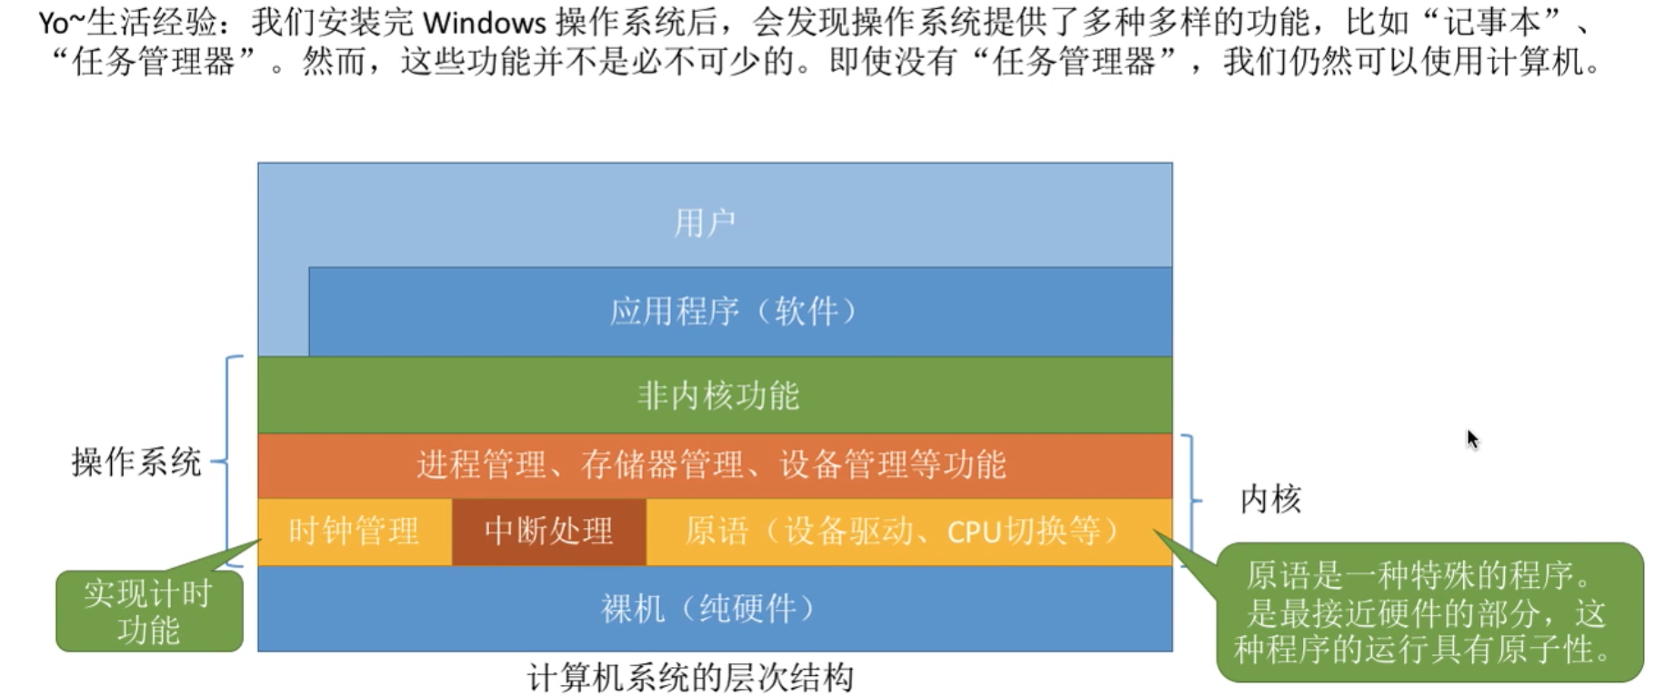

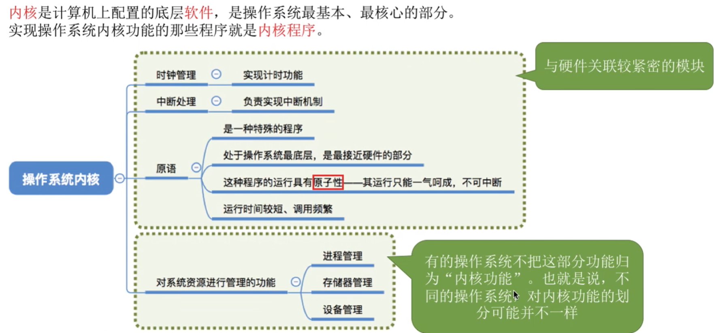

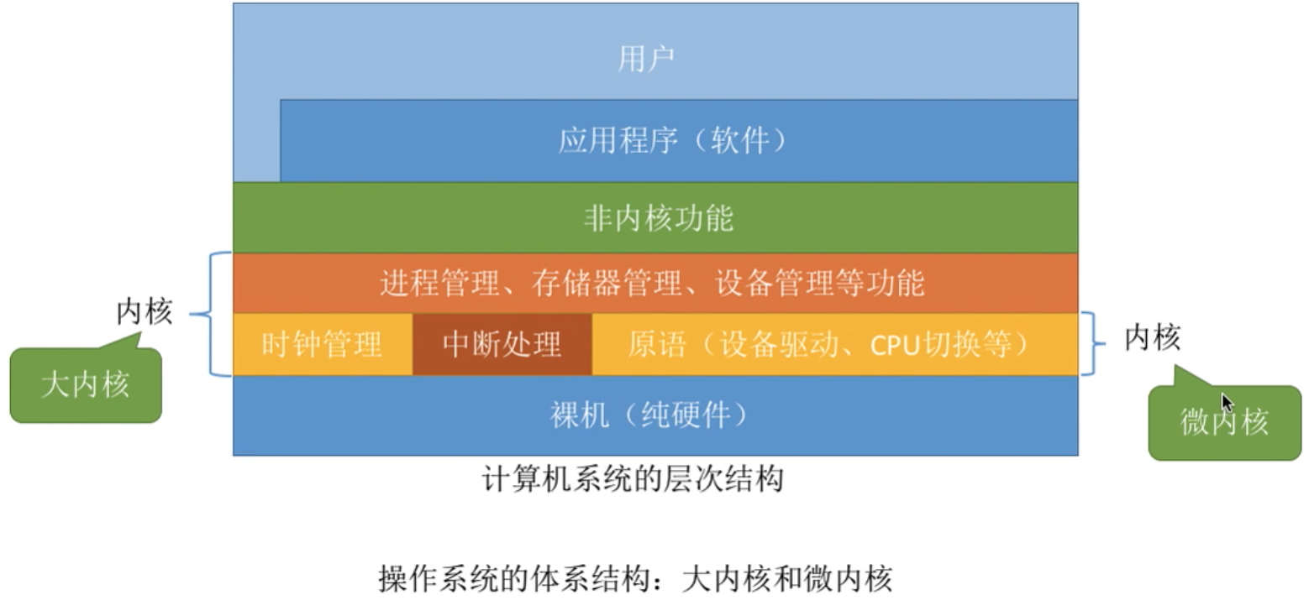

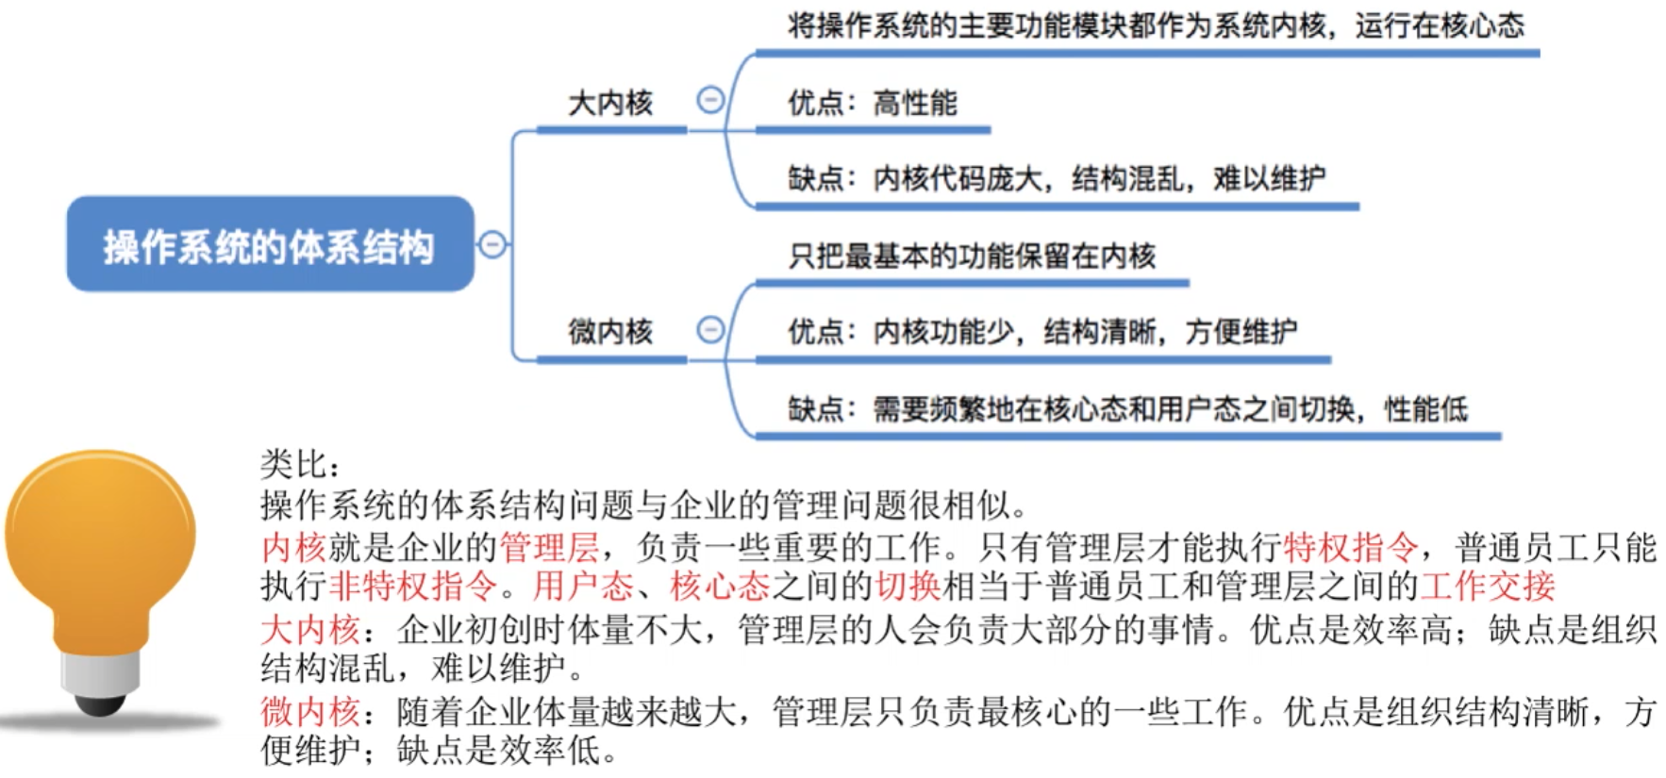

## 4.3 知识点总结

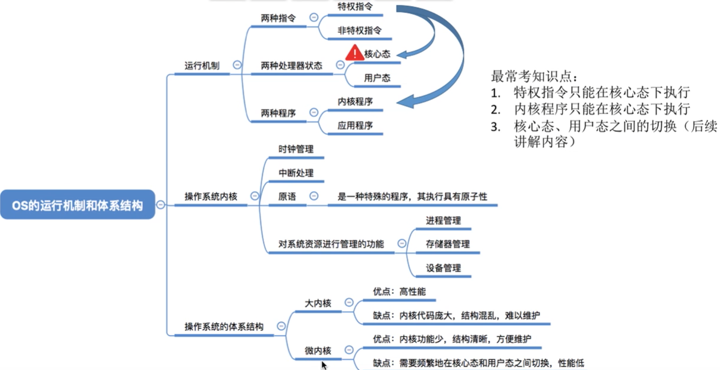

# 中断和异常

## 5.1 中断的概念和作用

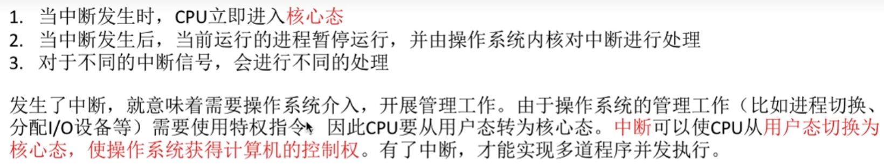

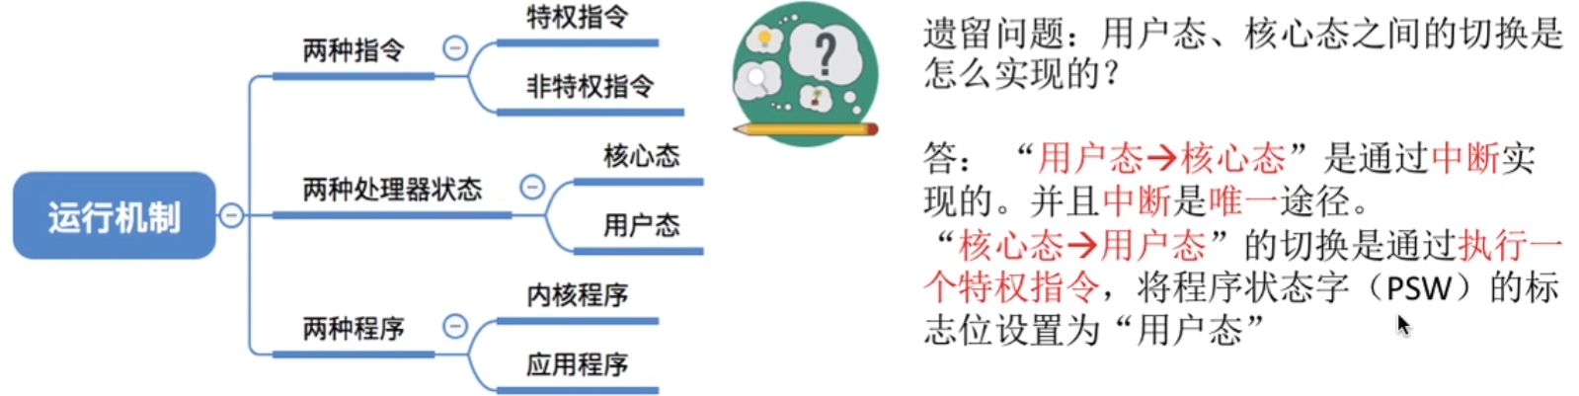

## 5.2 中断的分类

### 5.2.1 第一种分类方式

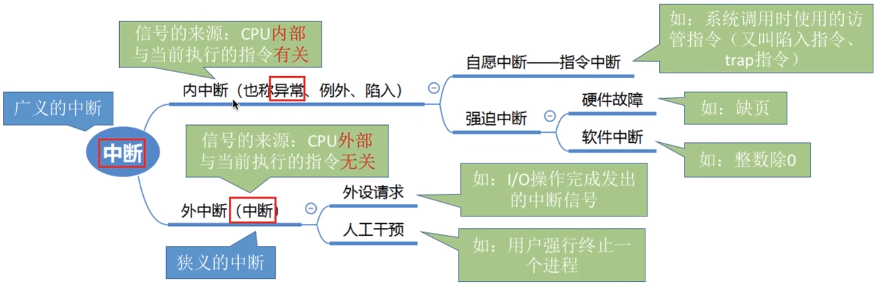

### 5.2.2 第二种分类方式

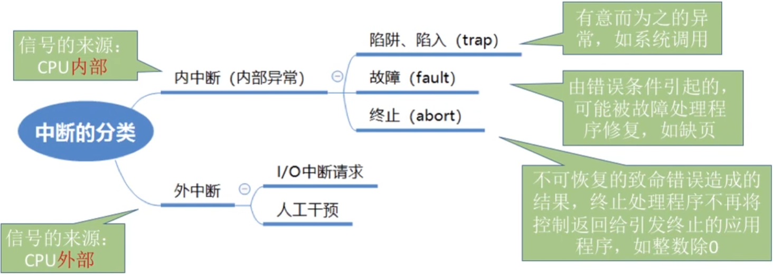

## 5.3 外中断的处理过程

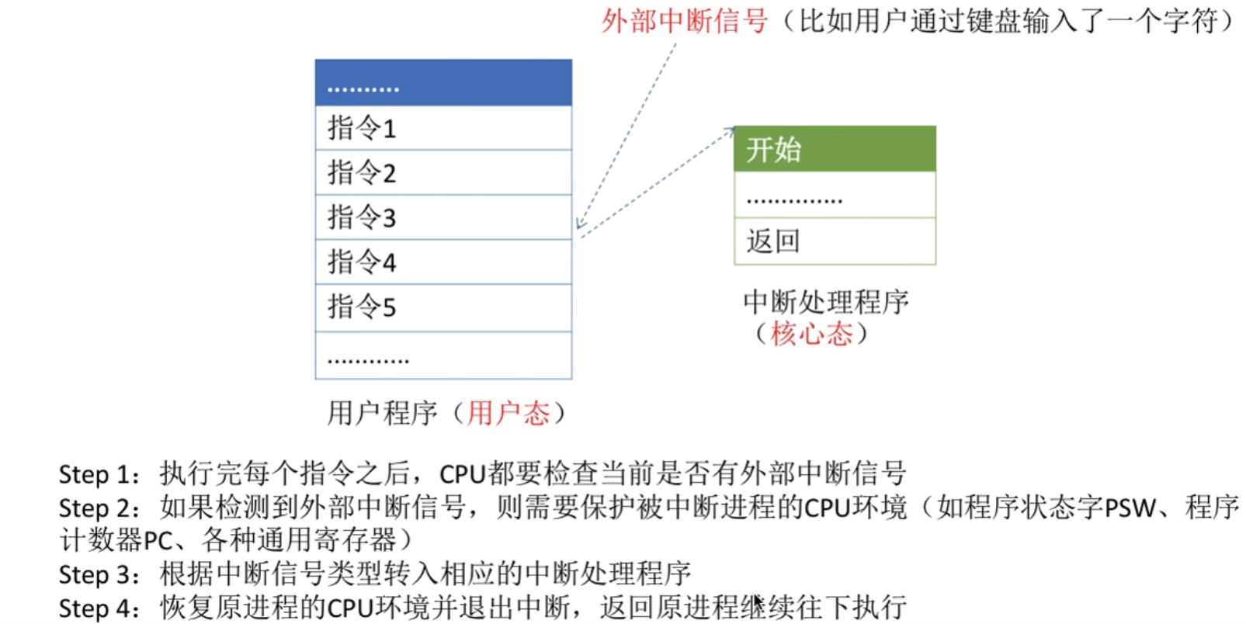

## 5.4 知识点回顾

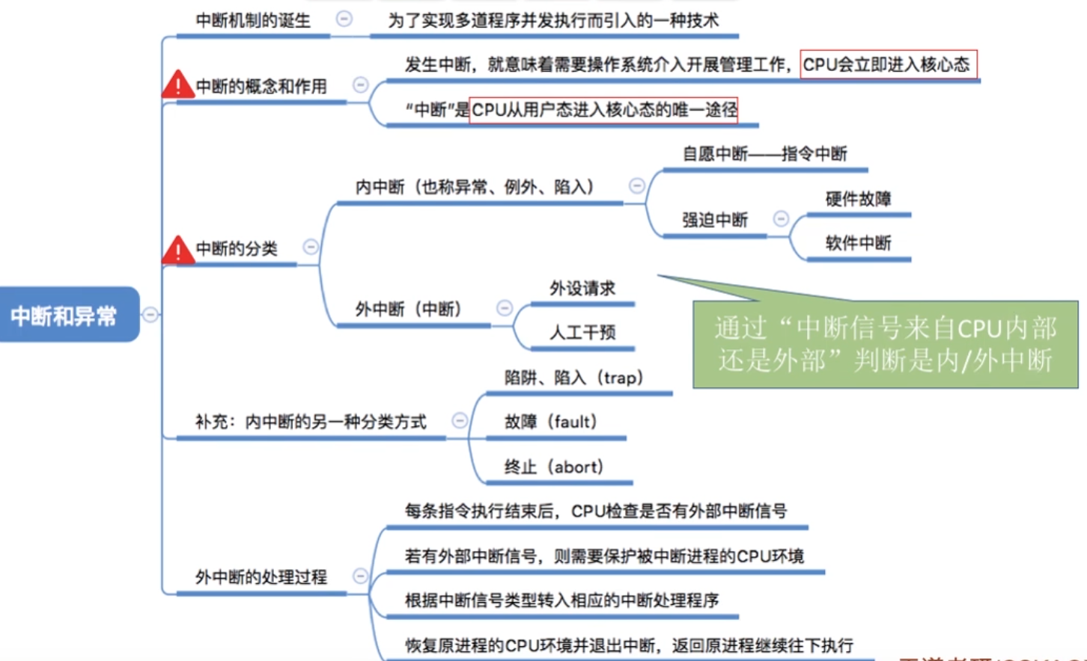

# 系统调用



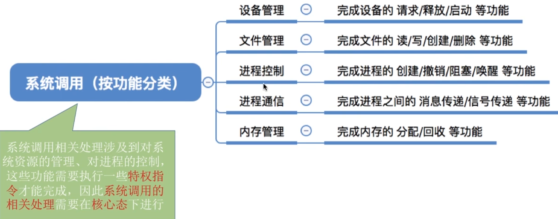

## 6.1 系统调用和库函数的区别

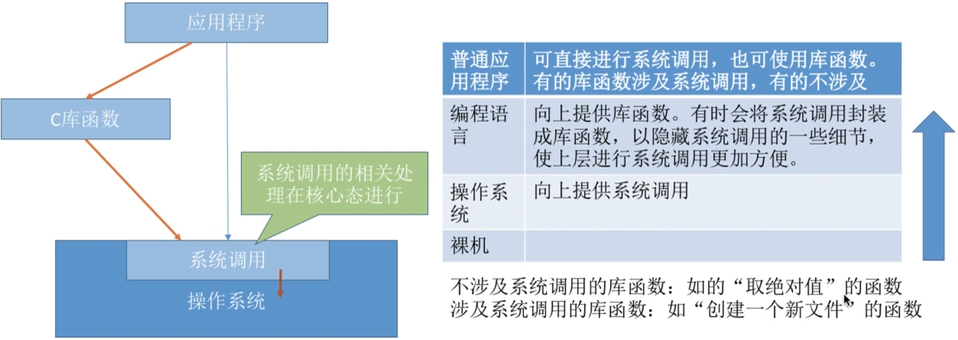

## 6.2 系统调用背后的过程

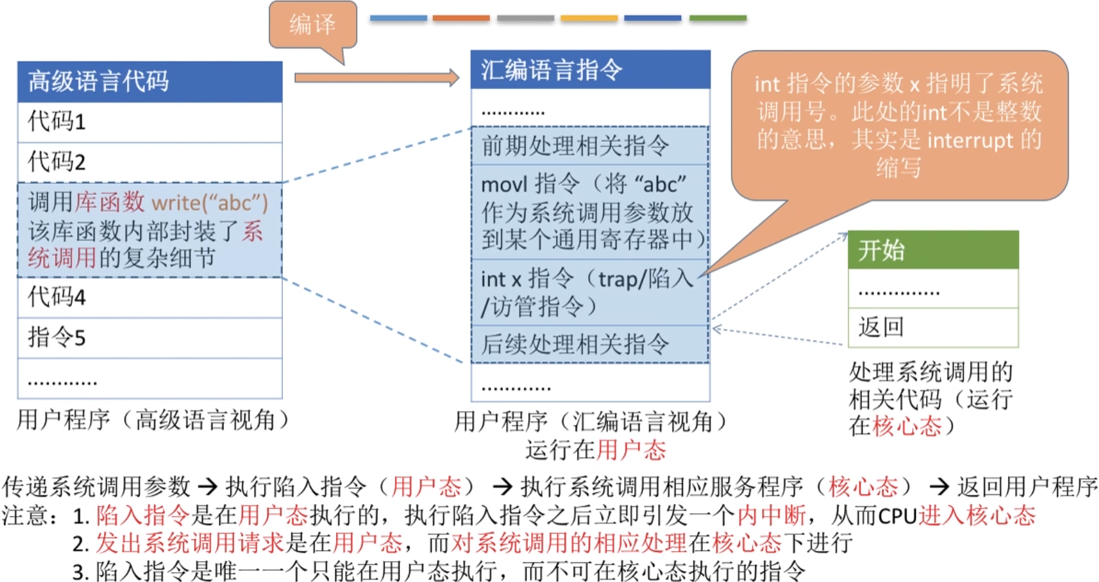

## 6.3 知识点回顾

